Consumo de energia

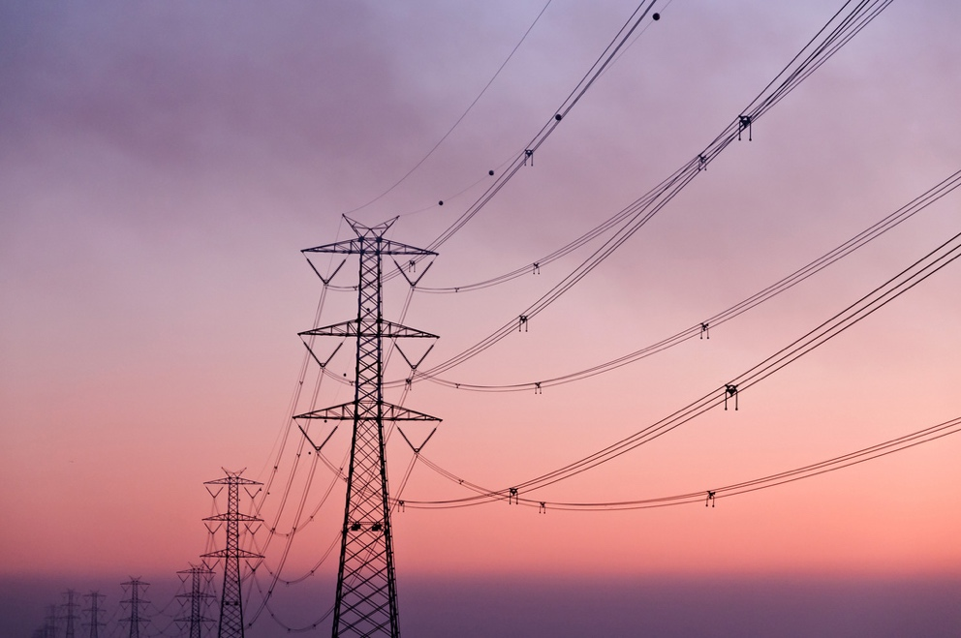

Consumo de energia 1
Como funciona este curso 1
Resultados de aprendizagem 2
Introdução 2
Produção e consumo de energia 3
Uma análise mais detalhada de como usamos a energia em casa 4
Como poupar energia 6
Conclusão 7
Recursos adicionais 7
Agradecimentos 8

Como funciona este curso

Este curso curto, com duração de 30 minutos, explora diferentes formas de utilização da energia e ajuda-o a identificar e compreender os seus próprios padrões de consumo de energia. O curso também partilha algumas ideias sobre como pode reduzir o seu consumo de energia.

Pode ser que:

- Interessado em compreender melhor como a energia é produzida e consumida.
- Pensando em como poupar dinheiro reduzindo o seu consumo de energia.
- Curioso para saber o que realmente significa a digitalização da energia.

Este curso irá aprofundar a sua compreensão sobre a transição energética digital e apoiar a sua própria jornada energética digital! Faz parte do conjunto de 12 cursos chamado Elementos essenciais da energia digital, desenvolvido pelo projeto Every1, que visa possibilitar e capacitar o envolvimento de todos na transição energética. Pode saber mais sobre o projeto em: https://every1.energy

No final do curso, sugerimos alguns materiais de aprendizagem adicionais para explorar. Isto inclui o curso O que é a Transição Energética Digital? que explora o que é a energia digital e as razões por trás da digitalização da nossa produção e consumo de energia.

Esta é uma tradução da versão original em inglês do curso, que inclui a oportunidade de completar um pequeno questionário e ganhar um crachá digital Every1.
Este projeto recebeu financiamento do Programa Horizonte para a Investigação e Inovação (2021-2027) da União Europeia ao abrigo do acordo de subvenção n.º 101075596. A responsabilidade pelo conteúdo deste curso é da exclusiva responsabilidade do projeto Every1 e não reflete necessariamente a opinião da União Europeia.

Resultados de aprendizagem

Após estudar este curso de curta duração, deverá ser capaz de:

- Compreender como a energia é produzida e consumida.
- Compreender melhor o seu próprio consumo de energia em casa.
- Identificar maneiras de reduzir o seu uso de energia.

Introdução

Sabe de onde vem a energia que utiliza?

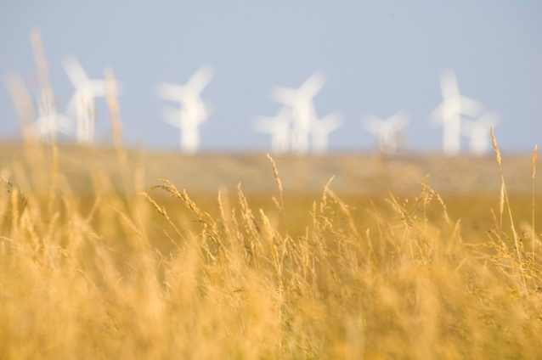
Compreender quais as fontes de energia utilizadas para produzir os bens de que necessitamos e fornecer energia em casa ou no trabalho pode ajudar-nos a compreender melhor o impacto das escolhas que fazemos. As tecnologias digitais ajudam-nos a compreender melhor, fornecendo informações detalhadas em tempo real sobre como e quando utilizamos a energia.

Este curso analisa de forma mais ampla como usamos a energia: a nível europeu, nacional ou regional e nas nossas próprias casas.

O setor energético europeu sofreu profundas mudanças após a invasão da Ucrânia pela Rússia. Desde que a guerra desencadeou uma crise energética que levou os preços a níveis recorde, os países europeus colocaram a segurança energética no topo das suas agendas políticas, reduzindo drasticamente as importações de combustível da Rússia, das quais dependiam anteriormente.

Os países europeus aumentaram substancialmente as suas ambições em matéria de energia limpa, com o objetivo de diversificar ainda mais o seu mix energético e, ao mesmo tempo, avançar no sentido de atingir as metas climáticas.

A segurança energética, que garante que dispomos de uma gama diversificada de fontes de energia, reduzindo simultaneamente a nossa dependência do petróleo, gás e carvão, é, por isso, uma parte essencial da transição energética digital.

Produção e consumo de energia

Utilizamos a energia de diferentes formas. Utilizamos energia para aquecer ou arrefecer edifícios e para acender luzes, ligar dispositivos e aparelhos.

Utilizamos energia para alimentar veículos como carros, autocarros, barcos ou aviões. As máquinas e as fábricas também utilizam energia.

No entanto, já pensou de onde vem a sua energia e que tipos de energia foram usados para produzir a energia ou os objetos que utiliza? Vamos analisar mais detalhadamente o percurso da criação e do consumo de energia.

Combustíveis fósseis, como carvão, petróleo e gás natural, podem ser queimados para gerar eletricidade e calor.

Fontes renováveis, como a luz solar e o vento, também podem ser usadas para produzir eletricidade. Essas fontes de energia são chamadas de energia primária, pois não precisam ser modificadas ou processadas antes de serem usadas na produção de energia.

A eletricidade é chamada de energia secundária, pois é produzida a partir de fontes de energia primária. As fontes de energia primária, como os combustíveis fósseis, são frequentemente transformadas em formas mais úteis ou práticas antes de serem utilizadas. Por exemplo, o petróleo bruto é refinado em muitos tipos diferentes de combustíveis e produtos.

A energia final é a forma como a energia é disponibilizada a nós, consumidores, para que possamos utilizá-la. Por exemplo, a eletricidade é fornecida diretamente à nossa casa a partir de uma central elétrica através de um sistema de rede.

Energia útil é o termo usado para descrever o resultado pretendido do nosso uso de energia. Por exemplo, usar fontes de energia como a eletricidade para alimentar aparelhos ou produzir calor para cozinhar ou aquecer.

Para ajudar a ilustrar a jornada da energia primária à energia útil, vamos examinar mais de perto alguns exemplos de como produzimos e consumimos energia neste diagrama As quatro formas de medir a energia.

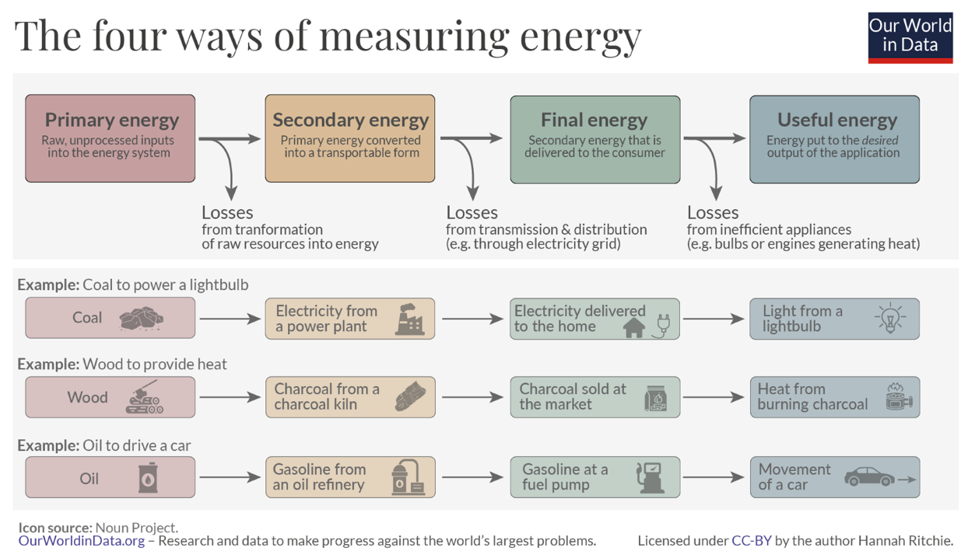
Como pode ver no diagrama acima, em cada etapa, a energia é perdida à medida que é transformada, transportada ou utilizada.

Não só podemos tomar decisões sobre a origem da nossa energia final (por exemplo, escolher fontes de energia limpa, sempre que possível), como também podemos evitar o desperdício de energia através da forma como a consumimos. Por exemplo, podemos utilizar lâmpadas economizadoras ou dispositivos de poupança de energia para reduzir o nosso consumo de energia em casa ou no trabalho. Se usarmos um carro, podemos reduzir o nosso consumo de combustível mudando a forma como conduzimos ou organizando o porta-malas do carro, para não carregarmos tanto peso.

Uma análise mais detalhada de como usamos a energia em casa

Veja este gráfico do Eurostat Consumo de energia nos agregados familiares da UE.

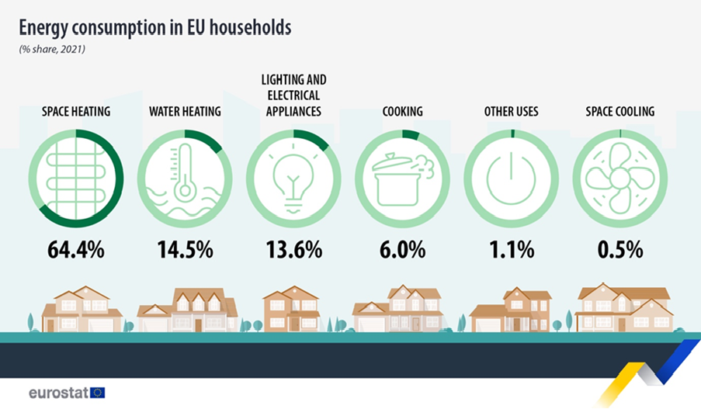

Ele descreve quais atividades consomem energia nas residências da União Europeia.

Alguma coisa nestes números o surpreende? Como você acha que isso se compara ao seu consumo individual ou familiar de energia?

Em toda a Europa, temos também diferentes exigências e necessidades energéticas, dependendo do local onde vivemos. Fatores como a economia, a geografia e a história podem ter um grande impacto nas necessidades energéticas de um país e nas fontes de energia de que este depende para satisfazer essas necessidades, tais como o abastecimento de combustível para automóveis, o aquecimento ou arrefecimento de casas ou o funcionamento de fábricas.

Se vive no norte da Europa, onde o clima é mais frio, poderá consumir mais energia para aquecimento, por exemplo, em comparação com as casas nos países do sul da Europa, onde o clima é frequentemente mais quente.

Analisar o consumo de energia de cada país pode dar-nos uma imagem muito diferente do uso de energia.

Se estiver interessado em explorar os padrões energéticos de diferentes países e compreender melhor o local onde vive, pode utilizar as ferramentas da AIE para comparar o local onde vive com outros países da Europa.

Como poupar energia

Quando pensamos em como reduzir o nosso consumo de energia, também precisamos de considerar como podemos usar a energia de forma mais eficiente.

Pode ver algumas ideias sobre como poupar energia neste gráfico da Agência Internacional de Energia (AIE) intitulado «7 maneiras de poupar energia». Também tem um artigo que o acompanha intitulado «Coisas que pode fazer para usar menos energia e reduzir as suas contas».

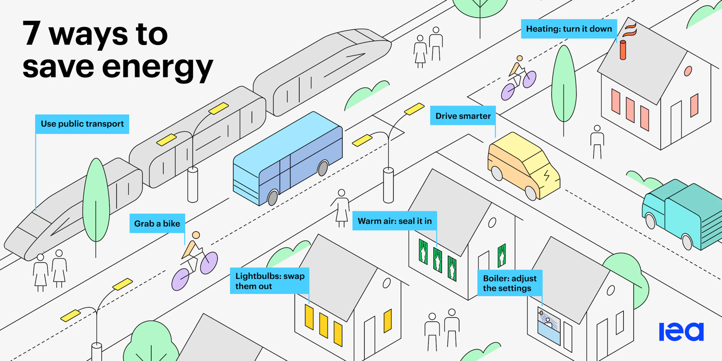

Podemos poupar energia:

- Reduzindo o desperdício: Podemos reduzir o nosso consumo de energia de várias maneiras, incluindo isolar telhados ou desligar aparelhos quando não estiverem em uso.
- Mudando o nosso comportamento: quando compreendemos como usamos a energia em casa, podemos optar por usá-la de forma mais eficiente. Por exemplo, fervendo apenas a quantidade de água necessária para uma bebida quente ou decidindo ir a pé ou de bicicleta para o trabalho, em vez de usar o carro.
- Tornando os nossos aparelhos mais eficientes: por exemplo, podemos instalar uma bomba de calor, instalar lâmpadas ou dispositivos economizadores de energia, atualizar o nosso sistema de aquecimento ou usar aquecimento de baixa temperatura, como sistemas de aquecimento por piso radiante.

Também podemos reduzir tipos específicos de consumo de energia. Por exemplo, embora não possamos consumir menos energia a menos que façamos mudanças como as sugeridas acima, podemos reduzir o nosso consumo de energia proveniente de combustíveis fósseis, optando por energia proveniente de tecnologias limpas.

Para obter mais conselhos sobre como poupar energia, pode explorar o artigo Dicas rápidas para poupar energia da Energy Saving Trust (Reino Unido). Embora tenha sido produzido para o contexto do Reino Unido, contém dicas úteis que podem fazer uma diferença real no seu consumo de energia, independentemente de onde se encontre.

Por fim, embora possamos optar por usar a energia de forma mais eficiente, mudar para energia proveniente de tecnologias limpas ou utilizar dispositivos de poupança de energia, é importante que não alteremos involuntariamente o nosso comportamento para anular quaisquer benefícios e, consequentemente, aumentar o nosso consumo total de energia!

Precisamos de permanecer vigilantes em relação ao que é descrito como o efeito rebote.

Por exemplo, pode poupar dinheiro reduzindo o consumo de eletricidade através da utilização de aparelhos e lâmpadas energeticamente eficientes. No entanto, o seu consumo total de energia pode permanecer o mesmo ou aumentar, uma vez que já não desliga sistematicamente as luzes ou os aparelhos quando não são necessários. Embora possa continuar a poupar dinheiro, qualquer poupança real de energia é efetivamente anulada.

Conclusão

A produção e o consumo de energia são um quadro complexo. São influenciados por uma variedade de fatores, incluindo a geografia, a história e a economia.
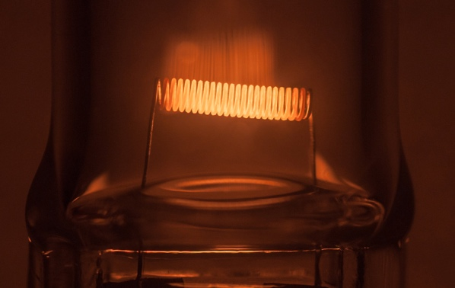
As decisões que tomamos sobre como usamos a energia em nossas próprias casas também têm um papel fundamental a desempenhar na transição energética digital e no aumento do uso de tecnologias limpas.

Podemos ser mais conscientes do nosso consumo de energia reduzindo o seu uso, fazendo escolhas diferentes (por exemplo, mudando para tecnologias limpas) e gerindo melhor o nosso consumo de energia. As tecnologias digitais apoiam estas atividades, ao mesmo tempo que aumentam a segurança energética, o conforto, protegem o ambiente e potencialmente poupam dinheiro.

Este curso faz parte da série Elementos essenciais da energia digital.

Pode explorar o nosso curso O que é a transição energética digital? para saber mais sobre o que é a transição energética digital e como esta transição está a ocorrer.

Recursos adicionais

O pequeno vídeo Escravos da energia explica quanta energia é necessária para diferentes atividades domésticas e apresenta o curso com licença aberta da TU Delft, na Holanda, Design de energia zero: uma abordagem para tornar o seu edifício sustentável.

Para uma análise mais aprofundada do uso de energia na União Europeia, experimente este curso do Eurostat Iluminando a energia na UE: uma visita guiada às estatísticas de energia.

Se desejar, pode experimentar esta ferramenta IEA Energy Mix para ver quanta energia usamos para diferentes fins.

Agradecimentos

O uso de energia inclui adaptações de material selecionado da Agência Internacional de Energia (AIE), que está licenciada sob CC BY 4.0. Esta adaptação é feita e publicada pelo Every1 Project (o «adaptador») e licenciada sob CC BY-SA 4.0., salvo indicação em contrário. Este é um trabalho derivado do projeto Every1 a partir de material da AIE, sendo o projeto Every1 o único responsável por este trabalho derivado. O trabalho derivado não é endossado pela AIE de forma alguma.

O Adaptador modificou a Obra Original nos seguintes aspetos:

- A secção Transformação de Energia foi utilizada na secção do curso Que tipos de energia utilizamos?
- A introdução ao Sistema Energético da Europa foi utilizada no curso Introdução e Que tipos de energia utilizamos?

Atribuições de imagens

Imagem principal do curso: Diminishing Perspective, de Umberto Salvagnin, está licenciada sob CC BY 2.0.
Introdução: Energy field, de Damien McMahon, está licenciada sob CC BY 2.0.
Criação e consumo de energia: As quatro formas de medir a energia, de Hannah Ritchie para Our World in Data, está licenciada sob CC BY 4.0.
Um olhar mais atento sobre como usamos a energia em casa:
Consumo de energia nos agregados familiares da UE, de Eurostat, reproduzido de acordo com os requisitos do seguinte aviso de direitos de autor: https://ec.europa.eu/eurostat/statistics-explained/index.php?title=Statistics_Explained:General_disclaimer
Como poupar energia:
7 maneiras de poupar energia, da Agência Internacional de Energia (AIE), está licenciado sob CC BY 4.0.
Conclusão: Energia, por Umberto Salvagnin, está licenciada sob CC BY 2.0.

